BRASIL PARA COMBINAR 2.026
Paquetes Básicos por Ciudad
Salidas diarias

RIO DE JANEIRO
4 DIAS / 3 NOCHES
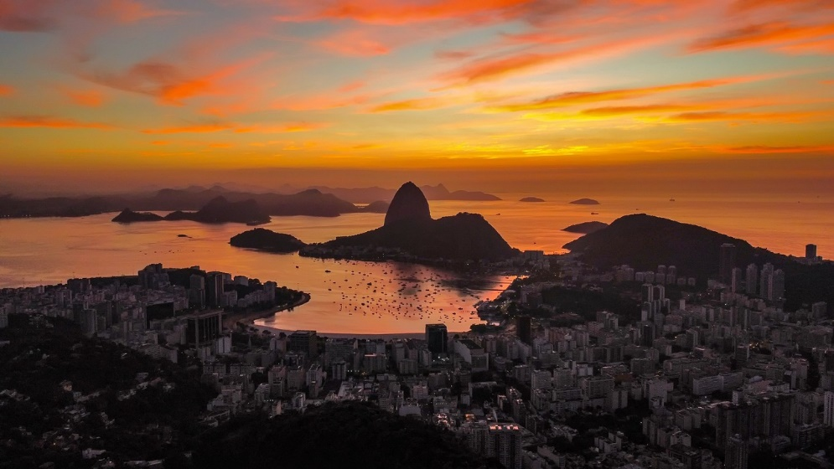

DIA 01 RIO DE JANEIRO (Vuelo no incluido)
Llegada al aeropuerto internacional de Río de Janeiro (GIG). Recepción por nuestro personal y traslado al hotel seleccionado. Resto del día libre. Alojamiento.

DIA 02 RIO DE JANEIRO – Corcovado y Pan de Azúcar
Después de disfrutar de un desayuno buffet. Comenzaremos un tour completo por la ciudad de Río de Janeiro. Nuestra primera parada será en el Corcovado, donde subiremos en van hasta la cima para admirar la imponente estatua del Cristo Redentor y disfrutar de una vista panorámica espectacular de la ciudad, conocida como la "Ciudad Maravillosa". Durante el recorrido panorámico por la ciudad, pasaremos por algunos de sus puntos más emblemáticos: Sambódromo (vista panorámica), Catedral Metropolitana, Estadio Maracaná (vista panorámica) y Escalera Selarón. A continuación, disfrutaremos de un almuerzo buffet incluido (bebidas y postres no incluidos). Por la tarde, continuaremos la visita al famoso Pan de Azúcar. Tomaremos el primer teleférico hasta el Morro da Urca, a 215 metros sobre el nivel del mar, desde donde se puede observar la Bahía de Guanabara y sus islas. Luego, abordaremos un segundo teleférico hasta la cima del Pan de Azúcar, a 395 metros sobre el nivel del mar, que ofrece una vista de 360° de Río de Janeiro. Para finalizar, realizaremos un recorrido panorámico por las playas de la Zona Sur, incluyendo puntos icónicos como Copacabana e Ipanema. Regreso al hotel. Noche libre. Alojamiento.

DIA 03 RIO DE JANEIRO
Desayuno buffet. Día libre. Como tour opcional recomendamos conocer sobre la historia de Río de Janeiro y Brasil en un paseo a la ciudad Imperial de Petrópolis, realizar un city tour a pie por el centro de Río de Janeiro, un paseo educativo por una Favela, conocer la naturaleza del Jardín Botánico y la floresta de tijuca o un tour por los nuevos atractivos de la ciudad. Consulte nuestros precios. Noche libre. Alojamiento.

DIA 04 RIO DE JANEIRO (Vuelo no incluido)
Desayuno buffet. (Horario del desayuno es a partir de las 06h30). Traslado al aeropuerto internacional de Río de Janeiro (GIG) para tomar el vuelo a su próximo destino.

FIN DE NUESTROS SERVICIOS

HOTELES PREVISTOS O SIMILARES / PRECIO POR PERSONA EN DOLARES
HOTEL | TEMPORADA | SENCILLA | DOBLE | TRIPLE | TARIFA CHD
SOUTH AMERICAN 3* | Enero 11 a Diciembre 24 | USD 865 | USD 445 | USD 405 | USD 225
SOUTH AMERICAN 3* | Noche adicional | USD 151 | USD 77 | USD 64 | USD 225
WINDSOR COPA 4* | Enero 02 a Marzo 31 | USD 912 | USD 512 | USD 465 | USD 225
WINDSOR COPA 4* | Noche adicional | USD 164 | USD 104 | USD 84 | USD 225
WINDSOR COPA 4* | Abril 01 a Julio 31 | USD 805 | USD 445 | USD 412 | USD 225
WINDSOR COPA 4* | Noche adicional | USD 131 | USD 77 | USD 71 | USD 225
WINDSOR COPA 4* | Agosto 01 a Diciembre 20 | USD 845 | USD 472 | USD 432 | USD 225
WINDSOR COPA 4* | Noche adicional | USD 144 | USD 91 | USD 77 | USD 225
WINDSOR EXCELSIOR 4* | Enero 02 a Marzo 31 | USD 1.045 | USD 592 | USD 532 | USD 225
WINDSOR EXCELSIOR 4* | Noche adicional | USD 211 | USD 131 | USD 111 | USD 225
WINDSOR EXCELSIOR 4* | Abril 01 a Julio 31 | USD 952 | USD 539 | USD 485 | USD 225
WINDSOR EXCELSIOR 4* | Noche adicional | USD 184 | USD 111 | USD 91 | USD 225
WINDSOR EXCELSIOR 4* | Agosto 01 a Diciembre 20 | USD 985 | USD 552 | USD 505 | USD 225
WINDSOR EXCELSIOR 4* | Noche adicional | USD 191 | USD 117 | USD 97 | USD 225
RIO OTHON PALACE 4* | Enero 02 a Junio 30 | USD 1.172 | USD 599 | USD 519 | USD 225
RIO OTHON PALACE 4* | Noche adicional | USD 251 | USD 131 | USD 104 | USD 225
RIO OTHON PALACE 4* | Julio 01 a Diciembre 20 | USD 1.132 | USD 579 | USD 505 | USD 225
RIO OTHON PALACE 4* | Noche adicional | USD 237 | USD 124 | USD 97 | USD 225
ARENA COPACABANA 4*SUP. | Enero 02 a Marzo 31 / Octubre 01 a Diciembre 20 | USD 1.239 | USD 625 | USD 625 | USD 225
ARENA COPACABANA 4*SUP. | Noche adicional | USD 277 | USD 144 | USD 144 | USD 225
ARENA COPACABANA 4*SUP. | Abril 01 a Septiembre 30 | USD 1.085 | USD 552 | USD 552 | USD 225
ARENA COPACABANA 4*SUP. | Noche adicional | USD 224 | USD 117 | USD 117 | USD 225
WINDSOR CALIFORNIA 4*SUP. | Enero 02 a Marzo 31 | USD 1.185 | USD 672 | USD 605 | USD 225
WINDSOR CALIFORNIA 4*SUP. | Noche adicional | USD 257 | USD 157 | USD 131 | USD 225
WINDSOR CALIFORNIA 4*SUP. | Abril 01 Julio 31 | USD 985 | USD 559 | USD 505 | USD 225
WINDSOR CALIFORNIA 4*SUP. | Noche adicional | USD 191 | USD 117 | USD 97 | USD 225
WINDSOR CALIFORNIA 4*SUP. | Agosto 01 a Diciembre 20 | USD 1.059 | USD 599 | USD 539 | USD 225
WINDSOR CALIFORNIA 4*SUP. | Noche adicional | USD 217 | USD 131 | USD 111 | USD 225
MIRAMAR BY WINDSOR 5* (Hab. Estandar) | Enero 02 a Marzo 31 | USD 1.325 | USD 759 | USD 672 | USD 225
MIRAMAR BY WINDSOR 5* (Hab. Estandar) | Noche adicional | USD 304 | USD 184 | USD 157 | USD 225
MIRAMAR BY WINDSOR 5* (Hab. Estandar) | Abril 01 a Julio 31 | USD 1.152 | USD 659 | USD 585 | USD 225
MIRAMAR BY WINDSOR 5* (Hab. Estandar) | Noche adicional | USD 244 | USD 151 | USD 124 | USD 225
MIRAMAR BY WINDSOR 5* (Hab. Estandar) | Agosto 01 a Diciembre 20 | USD 1.192 | USD 679 | USD 605 | USD 225
MIRAMAR BY WINDSOR 5* (Hab. Estandar) | Noche adicional | USD 257 | USD 157 | USD 131 | USD 225
Adicionar el 2% del Fee Bancario

NOTAS IMPORTANTES:
CHD cuándo Es gratis en el hotel paga por los servicios.

POLÍTICA NIÑOS
- South American: 1 CHD de hasta 4 años gratis, cuando comparte la cama con los padres.
- Windsor Excelsior, Copacabana y California: 1 CHD de hasta 10 años free compartiendo el mismo cuarto y cama de los padres.
- Rio Othon: 1 CHD de hasta 8 años free compartiendo el mismo cuarto y cama de los padres
- Arena Copacabana: 1 CHD de hasta 12 años free compartiendo el mismo cuarto y cama de los padres
- Miramar by Windsor: 1 CHD de hasta 8 años free compartiendo el mismo cuarto y cama de los padres

EL PRECIO INCLUYE:
- Traslados aeropuerto – hotel – aeropuerto en servicio compartido
- 3 noches de alojamiento en el hotel seleccionado con desayuno
- Visita de día completo al Cristo Redentor en el Corcovado en Van y Pan de Azúcar en servicio compartido con almuerzo. No incluye bebidas
- Sim Card TuSIM (internet ilimitado) *una por habitación o reserva*

- Tarjeta básica de viaje + amparo de gastos de cancelación y/o interrupción (aplican condiciones de producto) -74 años

EL PRECIO NO INCLUYE:
- Tiquetes aéreos Internacionales / Vuelos domésticos e impuestos del tiquete
- Gastos personales como llamadas telefónicas, lavandería, extras en hoteles, etc.
- Propinas a trasladistas, guías, meseros y trabajadores de hoteles.
- Servicios no indicados en el itinerario.

IGUAZU (Lado Brasilero)
3 DIAS / 2 NOCHES
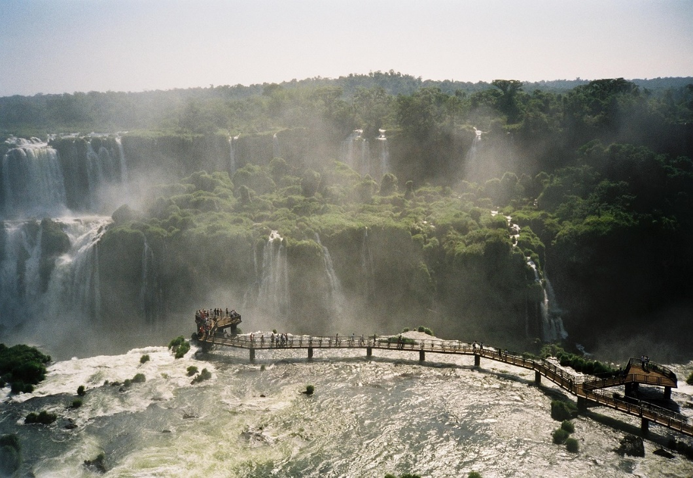

DIA 01 FOZ DO IGUAZU – Cataratas lado Brasilero (Vuelo no incluido)
Llegada al aeropuerto internacional de Foz do Iguazú. Recepción por nuestro personal y traslado regular al hotel seleccionado. Por la tarde visitaremos el lado Brasilero de las cataratas del Iguazú. Luego de pasar por el centro de visitantes, continuaremos por una ruta que nos lleva hasta las magníficas Cataratas del Iguazú. Llegamos hasta el Mirador de las Cataratas, y a partir de este lugar, realizaremos una caminata de aproximadamente 1.200m con un nivel de dificultad leve. Durante la caminata tenemos vistas panorámicas de los diferentes saltos, y al final una fantástica aproximación de la Garganta del Diablo. El paseo termina a la parte superior de las Cataratas donde existe un bellísimo mirador con una vista panorámica al Río Iguazú superior; en este lugar hay un excelente restaurante y tienda de artesanía, donde podremos saborear un delicioso jugo de frutas natural o adquirir un souvenir del lugar. Antes de regresar al hotel, recomendamos no perder como tour opcional la experiencia Macuco Safari o un paseo por el parque de las aves. Regreso al hotel. Alojamiento.
*Para tomar las cataratas en la tarde los pasajeros deben llegar en vuelo antes de las 11:00 hrs

DIA 02 FOZ DO IGUAZU – Cataratas lado Argentino
Desayuno. Por la mañana salida para conocer el lado Argentino de las cataratas del Iguazú. En la entrada al parque se encuentra un centro de visitantes equipado con una gran estructura con baños, centro médico, tiendas de regalos y paneles informativos sobre la biodiversidad del parque. El transporte dentro del parque se realiza en un tren ecológico que une en varias paradas los principales puntos del Parque Nacional. Visitar el lado Argentino de las cataratas nos da la posibilidad de hacer 3 recorridos diferentes en donde se obtienen diferentes visiones de esta maravilla del mundo. La primera parada es la Estación Cataratas, desde allí se puede hacer la visita al paseo Superior, o al paseo en la parte inferior. Otra visita imperdible del parque es la Garganta del diablo, donde después de cruzar un camino de 1 kilómetro de pasarelas sobre el Río se llega al punto donde se puede conocer de cerca esta gigantesca cascada. Alojamiento.

DIA 03 FOZ DO IGUAZU (Vuelo no incluido)
Desayuno. A la hora oportuna traslado regular al aeropuerto de Foz do Iguazú (IGU), para tomar el vuelo hacia su próximo destino.

FIN DE LOS SERVICIOS

HOTELES PREVISTOS O SIMILARES / PRECIO POR PERSONA EN DOLARES
HOTEL | TEMPORADA | SENCILLA | DOBLE | TRIPLE | TARIFA CHD
VIALE IGUASSU | Enero 02 a Julio 31 | USD 665 | USD 359 | N/A | USD 272
VIALE IGUASSU | Noche adicional | USD 77 | USD 51 | N/A | USD 272
VIALE IGUASSU | Agosto 01 a Diciembre 20 | USD 632 | USD 345 | N/A | USD 272
VIALE IGUASSU | Noche adicional | USD 64 | USD 44 | N/A | USD 272
VIALE TOWER | Enero 02 a Julio 20 | USD 732 | USD 392 | USD 372 | USD 272
VIALE TOWER | Noche adicional | USD 111 | USD 64 | USD 57 | USD 272
VIALE TOWER | Agosto 01 a Diciembre 20 | USD 692 | USD 372 | USD 352 | USD 272
VIALE TOWER | Noche adicional | USD 97 | USD 57 | USD 51 | USD 272
NADAI CONFORT HOTEL & SPA | Enero 02 a Diciembre 20 | USD 825 | USD 432 | USD 419 | USD 272
NADAI CONFORT HOTEL & SPA | Noche adicional | USD 164 | USD 91 | USD 77 | USD 272
VIVAZ CATARATAS | Enero 02 a Diciembre 20 | USD 885 | USD 452 | USD 432 | USD 272
VIVAZ CATARATAS | Noche adicional | USD 191 | USD 97 | USD 84 | USD 272
WISH FOZ | Enero 02 a Diciembre 20 | USD 972 | USD 539 | USD 492 | USD 272
WISH FOZ | Noche adicional | USD 231 | USD 144 | USD 117 | USD 272
VIALE CATARATAS | Enero 02 a Julio 31 | USD 799 | USD 432 | USD 405 | USD 272
VIALE CATARATAS | Noche adicional | USD 131 | USD 77 | USD 64 | USD 272
VIALE CATARATAS | Agosto 01 a Diciembre 20 | USD 765 | USD 412 | USD 392 | USD 272
VIALE CATARATAS | Noche adicional | USD 117 | USD 71 | USD 57 | USD 272
DOUBLETREE BY HILTON | Enero 02 a Julio 31 | USD 959 | USD 532 | USD 459 | USD 272
DOUBLETREE BY HILTON | Noche adicional | USD 231 | USD 137 | USD 97 | USD 272
DOUBLETREE BY HILTON | Agosto 01 a Diciembre 20 | USD 865 | USD 485 | USD 425 | USD 272
DOUBLETREE BY HILTON | Noche adicional | USD 177 | USD 117 | USD 84 | USD 272
SANMA HOTEL | Enero 02 a Julio 31 | USD 979 | USD 539 | USD 492 | USD 272
SANMA HOTEL | Noche adicional | USD 237 | USD 144 | USD 117 | USD 272
SANMA HOTEL | Agosto 01 a Diciembre 20 | USD 912 | USD 499 | USD 459 | USD 272
SANMA HOTEL | Noche adicional | USD 204 | USD 124 | USD 97 | USD 272
Adicionar el 2% del Fee Bancario

NOTAS IMPORTANTES:
CHD cuándo Es gratis en el hotel paga por los servicios.

POLÍTICA NIÑOS
- Viale Iguassu y Tower: 2 CHD de hasta 11 años free compartiendo el mismo cuarto y cama de los padres
- Nadai Confort Hotel & Spa: 1 CHD de hasta 7 años free compartiendo el mismo cuarto y cama de los padres
- Vivaz Cataratas: 2 CHD de hasta 11 años free compartiendo el mismo cuarto y cama de los padres
- Wish Foz: 2 CHD de hasta 12 años free compartiendo el mismo cuarto y cama de los padres
- Doubletree by Hilton: 1 CHD de hasta 6 años free compartiendo el mismo cuarto y cama de los padres
- Sanma Hotel: 1 CHD de hasta 5 años free compartiendo el mismo cuarto y cama de los padres

EL PRECIO INCLUYE:
- Traslados aeropuerto – hotel – aeropuerto en servicio compartido
- 2 noches de alojamiento en el hotel seleccionado con desayuno
- Visita a las Cataratas de lado Brasilero y Argentino en servicio compartido con entradas a parques nacionales.
- Sim Card TuSIM (internet ilimitado) *una por habitación o reserva*
- Tarjeta básica de viaje + amparo de gastos de cancelación y/o interrupcion (aplican condiciones de producto) -74 años

EL PRECIO NO INCLUYE:
- Tiquetes aéreos Internacionales / Vuelos domésticos e impuestos del tiquete
- Gastos personales como llamadas telefónicas, lavandería, extras en hoteles, etc.
- Propinas a trasladistas, guías, meseros y trabajadores de hoteles.
- Servicios no indicados en el itinerario.

NOTA IMPORTANTE:
* Para incluir Cataratas Brasileras en servicio regular el día de llegada los pasajeros deben llegar en vuelo antes de las 11:00 hrs o el día de salida deben salir en vuelos posteriores a las 16:00 hs
* Tarifa no incluye tasa Ecoturistica (Se deberá abonar en el hotel)
* En Iguazú: Los traslados de llegada y salida entre las 22:00 hrs. hasta las 06:30 hrs, se realizarán únicamente en forma Privada y se aplicara suplemento.
*PARA INGRESAR A IGUAZU SE REQUIERE CERTIFICADO INTERNACIONAL DE LA VACUNA CONTRA LA FIEBRE AMARILLA

SAO PAULO
3 DIAS / 2 NOCHES

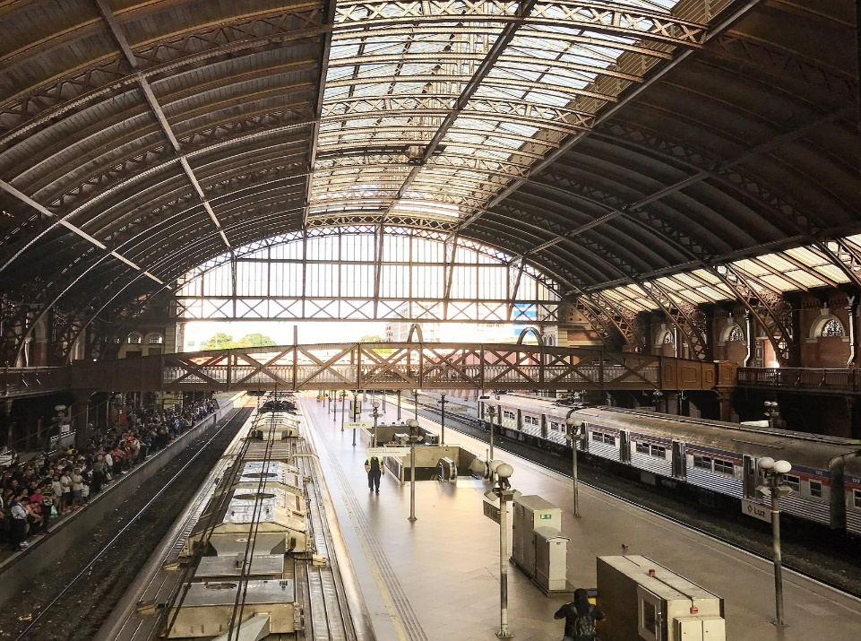

DIA 01 SAO PAULO (Vuelo no incluido)
Llegada al aeropuerto internacional de Sao Paulo, Recepción por nuestro personal y traslado al hotel seleccionado. Alojamiento.

DIA 02 SAO PAULO
Desayuno buffet. Hoy conoceremos São Paulo en un tour privado de medio día visitando los atractivos más importantes de la ciudad y conociendo sobre algunos de los secretos de São Paulo. Pasearemos por los lugares más tradicionales de la ciudad, empezando por la estación de tren ‘Estación de la Luz’, inaugurada en 1867 y conocida por su belleza arquitectónica. Luego seguiremos a la Catedral da Sé, con su arquitectura única. También pasaremos por el Teatro Municipal, que tiene 108 años de historia y es considerado el teatro de ópera más grande de Brasil. Además, visitaremos el mirador de Santander y el Parque Ibirapuera, una de las zonas verdes, culturales y de ocio más importantes de la ciudad. Regreso al hotel. Resto del día libre. Alojamiento.

DIA 03 SAO PAULO (Vuelo no incluido)
Desayuno. A la hora oportuna traslado al aeropuerto para tomar el vuelo hacia su próximo destino.

FIN DE LOS SERVICIOS

HOTELES PREVISTOS O SIMILARES / PRECIO POR PERSONA EN DOLARES
HOTEL | TEMPORADA | SENCILLA | DOBLE | TARIFA CHD
SLAVIERO DOWNTOWN | Enero 02 a Diciembre 20 | USD 952 | USD 512 | USD 392
SLAVIERO DOWNTOWN | Noche adicional | USD 131 | USD 64 | USD 392
BLUE TREE PAULISTA | Enero 02 a Diciembre 20 | USD 1.045 | USD 599 | USD 392
BLUE TREE PAULISTA | Noche adicional | USD 177 | USD 111 | USD 392
INTERCONTINENTAL | Enero 02 a Junio 30 | USD 1.465 | USD 772 | USD 392
INTERCONTINENTAL | Noche adicional | USD 384 | USD 197 | USD 392
INTERCONTINENTAL | Julio 01 a Diciembre 20 | USD 1.652 | USD 865 | USD 392
INTERCONTINENTAL | Noche adicional | USD 477 | USD 244 | USD 392
Adicionar el 2% del Fee Bancario

NOTAS IMPORTANTES:
CHD cuándo Es gratis en el hotel paga por los servicios.

POLÍTICA NIÑOS
- Slaviero Downtown: 1 CHD de hasta 6 años free compartiendo el mismo cuarto y cama de los padres.
- Blue Tree Paulista: 1 CHD de hasta 6 años free compartiendo el mismo cuarto y cama de los padres.
- Intercontinental: Sujeta a verificación

EL PRECIO INCLUYE:
- Traslados aeropuerto – hotel – aeropuerto en servicio compartido
- 2 noches de alojamiento en el hotel seleccionado con desayuno
- Visita de la ciudad en servicio privado
- Sim Card TuSIM (internet ilimitado) *una por habitación o reserva*
- Tarjeta básica de viaje + amparo de gastos de cancelación y/o interrupcion (aplican condiciones de producto) -74 años

EL PRECIO NO INCLUYE:
- Tiquetes aéreos Internacionales / Vuelos domésticos e impuestos del tiquete
- Gastos personales como llamadas telefónicas, lavandería, extras en hoteles, etc.
- Propinas a trasladistas, guías, meseros y trabajadores de hoteles.
- Servicios no indicados en el itinerario.

SALVADOR BAHIA
4 DIAS / 3 NOCHES

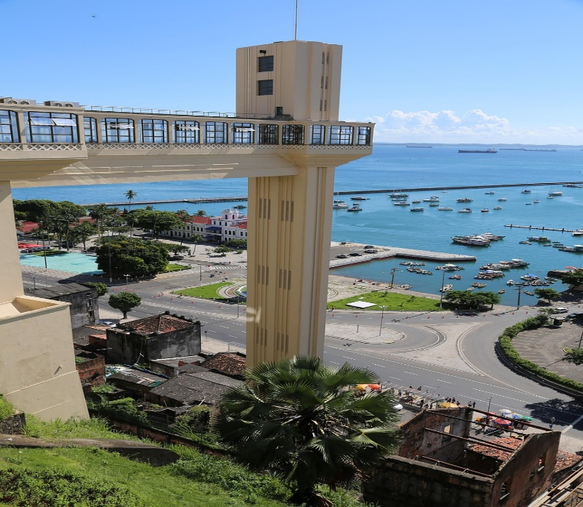

DIA 01 SALVADOR BAHIA (Vuelo no incluido)
Llegada al aeropuerto de Salvador da Bahía. Recepción y traslado al hotel. Alojamiento.

DIA 02 SALVADOR BAHIA – Visita de la ciudad
Desayuno. Por la mañana saldremos para realizar un tour histórico de la ciudad donde tendremos oportunidad de conocer algunos de los sitios más importantes de la historia de Brasil. Iniciaremos la visita en el Farol da Barra, que fue el primer faro de América (1698) hoy es uno de los puntos donde al fin de tarde los locales se reúnen para ver el atardecer. Continuaremos la visita camino a la Ciudad Alta, pasando por el Corredor da Vitoria, donde aún existen casarones de la época colonial, el barrio de Campo Grande y Piedade. En la Ciudad Alta, la visita será por las calles de adoquines de El Pelourinho donde podremos visitar algunas de las más hermosas Iglesias, como la de San Francisco de Assis, y Nuestra Senhora do Rosário dos Pretos (entradas no incluidas). Terminamos esta parte de la visita en el Largo del Pelourinho donde podremos visitar la Fundación Casa de Jorge Amado. Caminaremos hasta el Mirador del Elevador Lacerda desde donde podremos apreciar la Ciudad Baja, parte de la Bahía de Todos los Santos. Regresamos al hotel. Resto del día libre. Recomendamos por la noche el espectáculo Balé Folclórico da Bahia. Salidas Lunes, Miércoles y Sábado. Alojamiento.

DIA 03 SALVADOR BAHIA
Desayuno. Día libre a su disposición para conocer y disfrutar de la ciudad. Posibilidad de realizar excursiones opcionales como el tour de islas que recorre alguna de las paradisíacas islas que se encuentran próximas a la ciudad de Salvador. Alojamiento.

DIA 04 SALVADOR BAHIA (Vuelo no incluido)
Desayuno en el hotel. A la hora convenida traslado al aeropuerto para abordar el vuelo hacia su próximo destino. FIN DE LOS SERVICIOS
HOTELES PREVISTOS O SIMILARES / PRECIO POR PERSONA EN DOLARES
HOTEL | TEMPORADA | SENCILLA | DOBLE | TRIPLE | TARIFA CHD
NOVOTEL RIO VERMELHO | Enero 02 a Diciembre 20 | USD 579 | USD 345 | N/A | USD 99
NOVOTEL RIO VERMELHO | Noche adicional | USD 164 | USD 97 | N/A | USD 99
MERCURE RIO VERMELHO | Enero 02 a Diciembre 20 | USD 619 | USD 359 | N/A | USD 99
MERCURE RIO VERMELHO | Noche adicional | USD 177 | USD 104 | N/A | USD 99
WISH BAHÍA | Enero 02 a Diciembre 20 | USD 532 | USD 365 | N/A | USD 99
WISH BAHÍA | Noche adicional | USD 144 | USD 104 | N/A | USD 99
VILA BAHIA | Enero 02 a Marzo 31 / Agosto 01 a Diciembre 20 | USD 1.065 | USD 539 | USD 445 | USD 99
VILA BAHIA | Noche adicional | USD 324 | USD 164 | USD 131 | USD 99
VILA BAHIA | Abril 01 a julio 31 | USD 799 | USD 412 | USD 339 | USD 99
VILA BAHIA | Noche adicional | USD 237 | USD 117 | USD 97 | USD 99
FERA PALACE HOTEL | Enero 02 a Diciembre 20 | USD 1.165 | USD 672 | USD 592 | USD 99
FERA PALACE HOTEL | Noche adicional | USD 357 | USD 204 | USD 177 | USD 99
Adicionar el 2% del Fee Bancario

NOTAS IMPORTANTES:
CHD cuándo Es gratis en el hotel paga por los servicios.

POLÍTICA NIÑOS
- Novotel Rio Vermelho: 1 CHD de hasta 7 años free compartiendo el mismo cuarto y cama de los padres.
- Mercure Rio Vermelho: 1 CHD de hasta 7 años free compartiendo el mismo cuarto y cama de los padres.
- Wish Bahía: 2 CHD de hasta 12 de hasta años free compartiendo el mismo cuarto y cama de los padres.
- Vila Bahia: 1 CHD de hasta 11 de hasta años free compartiendo el mismo cuarto y cama de los padres.
- Fera Palace Hotel: Vermelho: 1 CHD de hasta 7 años free compartiendo el mismo cuarto y cama de los padres.

EL PRECIO INCLUYE:
- Traslados aeropuerto – hotel – aeropuerto en servicio compartido
- 3 noches de alojamiento en el hotel seleccionado con desayuno
- Visita de la ciudad en servicio compartido
- Sim Card TuSIM (internet ilimitado) *una por habitación o reserva*
- Tarjeta básica de viaje + amparo de gastos de cancelación y/o interrupcion (aplican condiciones de producto) -74 años

EL PRECIO NO INCLUYE:
- Tiquetes aéreos Internacionales / Vuelos domésticos e impuestos del tiquete
- Gastos personales como llamadas telefónicas, lavandería, extras en hoteles, etc.
- Propinas a trasladistas, guías, meseros y trabajadores de hoteles.
- Servicios no indicados en el itinerario.

FLORIANOPOLIS
4 DIAS / 3 NOCHES

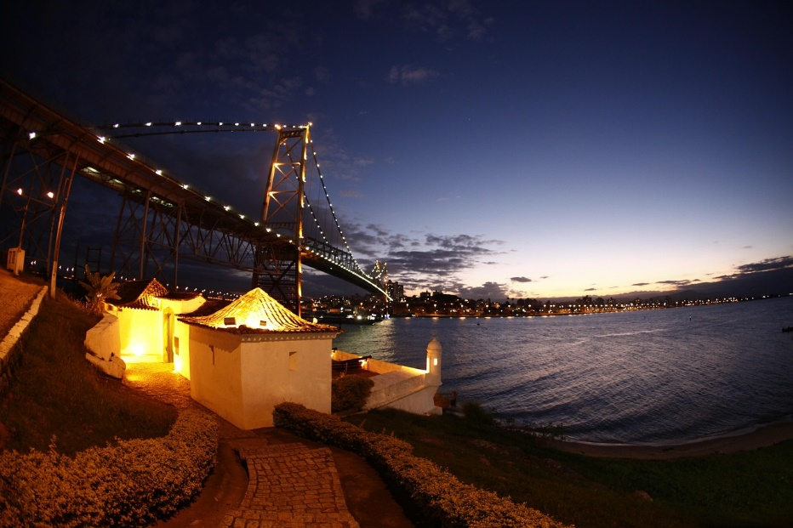

DIA 01 FLORIANÓPOLIS (Vuelo no incluido)
Llegada al aeropuerto internacional de Florianópolis. Recepción por nuestro personal y transfer al hotel seleccionado. Resto del día libre. Alojamiento.

DIA 02 FLORIANÓPOLIS – Paseo por la Isla
Desayuno. El paseo permite conocer los puntos más atractivos de la isla, como el centro histórico, el Mirador del Puente Hercilio Luz, el mirador de la Laguna, la Playa de Joaquina, la Laguna de la Concepción y la Barra de la Laguna. Parada para el almuerzo (no incluido) en la Barra de la Laguna, donde el visitante podrá probar el plato típico de la isla, que es la secuencia de camarones. Duración aproximada de 8 horas. Salidas los Lunes, Miércoles, Viernes y Sábados.

DIA 03 FLORIANÓPOLIS
Desayuno. Día libre a tu disposición para descubrir y disfrutar de la ciudad. Posibilidad de realizar excursiones opcionales como un recorrido Blumenau, Visita a la encantadora ciudad donde los rasgos de la cultura alemana están registrados en cada pequeño detalle. Noche libre. Alojamiento.

DIA 04 FLORIANÓPOLIS (Vuelo no incluido)
Desayuno en el hotel. A la hora convenida traslado al aeropuerto para abordar el vuelo hacia su próximo destino.

FIN DE LOS SERVICIOS

HOTELES PREVISTOS O SIMILARES / PRECIO POR PERSONA EN DOLARES
HOTEL | TEMPORADA | SENCILLA | DOBLE | TRIPLE | TARIFA CHD
SLAVIERO BAÍA NORTE | Enero 02 a Diciembre 20 | USD 725 | USD 372 | N/A | USD 139
SLAVIERO BAÍA NORTE | Noche adicional | USD 164 | USD 84 | N/A | USD 139
OCEANIA PARK HOTEL SPA | Enero 02 a Diciembre 20 | USD 1.159 | USD 625 | USD 565 | USD 139
OCEANIA PARK HOTEL SPA | Noche adicional | USD 311 | USD 171 | USD 151 | USD 139
Adicionar el 2% del Fee Bancario

NOTAS IMPORTANTES:
CHD cuándo Es gratis en el hotel paga por los servicios.

POLÍTICA NIÑOS
- Oceania Park Hotel Spa: 1 CHD de hasta 6 años free compartiendo el mismo cuarto y cama de los padres.
- Slaviero Baía Norte: 1 CHD de hasta 6 años free compartiendo el mismo cuarto y cama de los padres

EL PRECIO INCLUYE:
- Traslados aeropuerto – hotel – aeropuerto en servicio compartido
- 3 noches de alojamiento en el hotel seleccionado con desayuno
- Paseo por la Isla en servicio compartido
- Sim Card TuSIM (internet ilimitado) *una por habitación o reserva*
- Tarjeta básica de viaje + amparo de gastos de cancelación y/o interrupción (aplican condiciones de producto) -74 años

EL PRECIO NO INCLUYE:
- Tiquetes aéreos Internacionales / Vuelos domésticos e impuestos del tiquete
- Gastos personales como llamadas telefónicas, lavandería, extras en hoteles, etc.
- Propinas a trasladistas, guías, meseros y trabajadores de hoteles.
- Servicios no indicados en el itinerario.

FERNANDO DE NORONHA
Salidas diarias
4 DIAS / 3 NOCHES

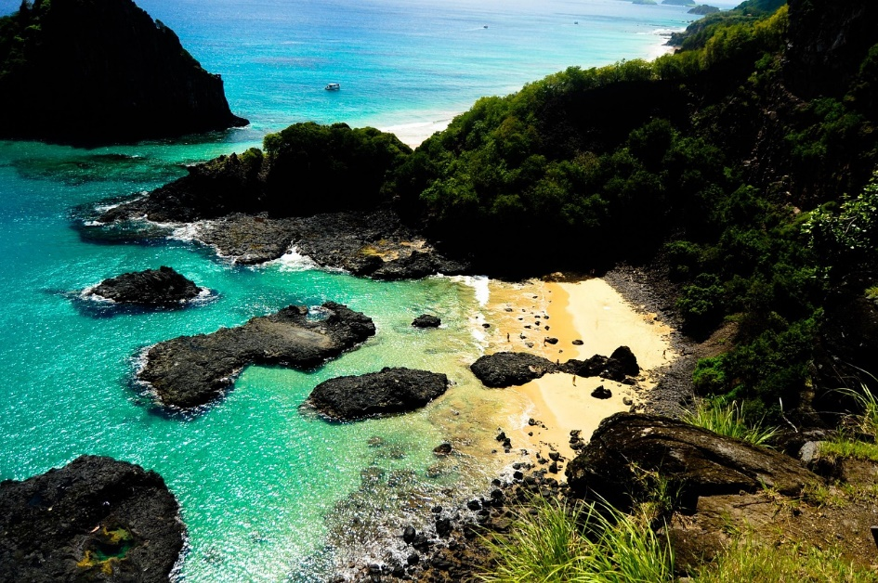

DIA 01 FERNANDO DE NORONHA (Vuelo no incluido)
Recepción en el aeropuerto de Fernando de Noronha. Transfer regular hacia la Pousada. Check in. Alojamiento.

DIA 02 FERNANDO DE NORONHA
Desayuno. Salida para un completo recorrido por la isla, una excursión imprescindible para los que vienen por primera vez a Fernando de Noronha, Conoceremos la Bahía de Sancho, votada como la mejor playa del mundo por TripAdvisor, Praia do Porto donde se encuentra el famoso Agujero de Raquel, además del Museo del Tiburón, una completa colección de la fauna marina de Fernando de Noronha. A continuación, una parada en la Capela de São Pedro le proporcionará una de las vistas más hermosas de la isla y le permitirá conocer la historia de los pescadores locales. En la bahía de Sueste, podrá aprovechar la rica biodiversidad marina para acercarse a la naturaleza. Al bucear, es muy habitual la compañía de enormes tortugas marinas y tiburones, lo que hace que la experiencia sea inolvidable. Una vez más, en el mirador de la playa de Leão, la vista te deja embelesado. En dirección a Cacimba do Padre, se encontrará cara a cara con el Morro Dois Irmãos, quizá la formación rocosa más famosa de Brasil. Las olas de Cacimba atraen a surfistas de todo el mundo, lo que la convierte en una de las playas más famosas de la isla. Al llegar a la Baía dos Porcos, lo más destacado son las rocas que se convierten en auténticas piscinas de peces de colores, con vistas al Morro Dois Irmãos. Para terminar, una puesta de sol inolvidable en Belvedere de Boldro. Regreso al hotel. Alojamiento.

DIA 03 FERNANDO DE NORONHA
Desayuno. Salida del hotel, para disfrutar de la excursión más tradicional de la isla. Al subir al barco, recibirá instrucciones de seguridad y se le presentará a todos los miembros de la tripulación. Nada más comenzar la navegación, ya es posible ver algunos islotes. A partir de ese momento, lo único que tiene que hacer es estar atento a los delfines, que probablemente le darán la bienvenida con toda su alegría. El barco sigue pasando por Pedra do Leão, Morro Dois Irmãos y Ponta da Sapata. En el camino de vuelta, tendrá un tiempo reservado para bucear en la Bahía de Sancho, una playa votada por TripAdvisor como la mejor del mundo. Regreso al hotel. Tarde libre. Alojamiento.

DIA 04 FERNANDO DE NORONHA (Vuelo no incluido)
Desayuno en el hotel. A la hora convenida traslado en servicio regular al aeropuerto para tomar el vuelo hacia su próximo destino.

FIN DE LOS SERVICIOS

HOTELES PREVISTOS O SIMILARES /PRECIO POR PERSONA EN DOLARES
HOTEL | TEMPORADA | SENCILLA | DOBLE | TRIPLE | TARIFA CHD
POUSADA ALÉM DOS MARES | Enero 02 a Diciembre 20 | USD 679 | USD 505 | USD 472 | USD 265
POUSADA ALÉM DOS MARES | Noche adicional | USD 137 | USD 84 | USD 73 | USD 265
POUSADA DA VILLA | Enero 02 a Diciembre 20 | USD 839 | USD 612 | USD 532 | USD 265
POUSADA DA VILLA | Noche adicional | USD 191 | USD 124 | USD 97 | USD 265
POUSADA MARIA BONITA | Enero 02 a Diciembre 20 | USD 2.252 | USD 1.332 | USD 1.119 | USD 265
POUSADA MARIA BONITA | Noche adicional | USD 664 | USD 364 | USD 291 | USD 265
POUSADA COLINA SPA | Enero 02 a Diciembre 20 | USD 2.499 | USD 1.379 | USD 1.225 | USD 265
POUSADA COLINA SPA | Noche adicional | USD 744 | USD 377 | USD 324 | USD 265
Adicionar el 2% del Fee Bancario

NOTAS IMPORTANTES:
CHD cuándo Es gratis en el hotel paga por los servicios.

POLÍTICA NIÑOS
- Pousada Além dos Mares: 1 CHD de hasta 5 años free compartiendo el mismo cuarto y cama de los padres.
- Pousada da Villa: 1 CHD de hasta 5 años free compartiendo el mismo cuarto y cama de los padres.
- Pousada Maria Bonita: 1 CHD de hasta 5 años free compartiendo el mismo cuarto y cama de los padres.
- Pousada Colina Spa: 1 CHD de hasta 5 años free compartiendo el mismo cuarto y cama de los padres

EL PRECIO INCLUYE:
- Traslados aeropuerto – hotel – aeropuerto en servicio compartido
- 3 noches de alojamiento con desayuno en el hotel seleccionado
- Ilha Tour + Passeio de barco + Entardecer - Regularen servicio compartido
- Sim Card TuSIM (internet ilimitado) *una por habitación o reserva*
- Tarjeta básica de viaje + amparo de gastos de cancelación y/o interrupción (aplican condiciones de producto) -74 años

EL PRECIO NO INCLUYE:
- Tiquetes aéreos Internacionales / Vuelos domésticos e impuestos del tiquete
- Gastos personales como llamadas telefónicas, lavandería, extras en hoteles, etc.
- Propinas a trasladistas, guías, meseros y trabajadores de hoteles.
- Servicios no indicados en el itinerario.

RECIFE
Salidas diarias
2 DIAS / 1 NOCHE
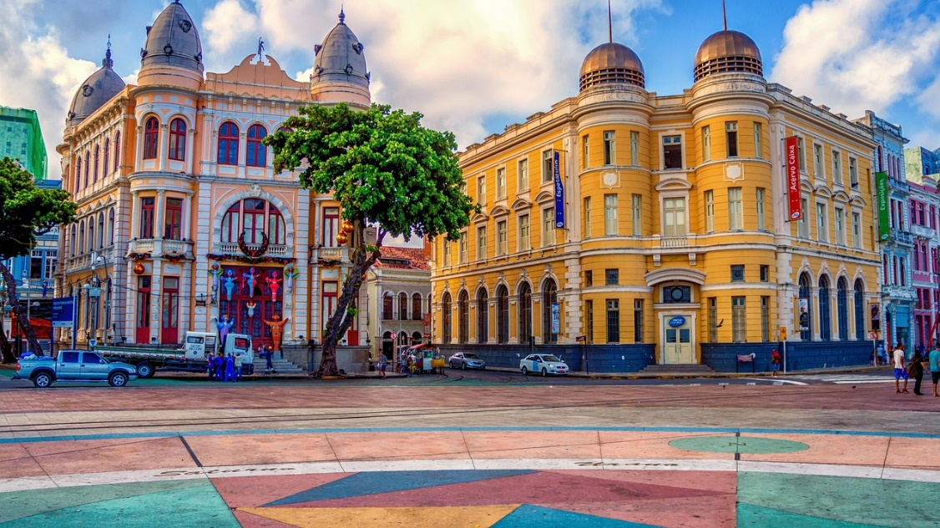

DIA 01 RECIFE (Vuelo no incluido)
Llegada al aeropuerto internacional de Recife, recepción por nuestro personal y traslado al hotel seleccionado. Alojamiento.

DIA 02 RECIFE (Vuelo no incluido)
Desayuno. Por la mañana realizaremos una visita de la ciudad en Recife el día comienza con una vista panorámica de la Playa de Boa Viagem, seguida de un paseo en catamarán por el río Capibaribe, ¡una oportunidad excelente para descubrir por qué Recife es considerada la Venecia brasileña. Desde el Marco Zero, continuaremos a pie por la Rua do Bom Jesus (antigua Calle de los Judíos, donde se encuentra la sinagoga Kahal Zur Israel), elegida como la tercera calle más bonita del mundo por la revista estadounidense Architectural Digest. Seguimos con el recorrido panorámico por las tres islas (Recife, Santo Antônio y Boa Vista), pasando por el Puente Mauricio de Nassau y la Plaza de la República, donde se encuentran el Palacio del Gobierno, el Teatro de Santa Isabel y el Palacio de Justicia. En un paseo a pie, visitaremos el Alto da Sé, con vistas panorámicas de las iglesias da Sé y da Misericordia, desde donde se contempla la vista más hermosa de las ciudades de Recife. A la hora oportuna traslado al aeropuerto internacional de Recife para tomar el vuelo hacia su próximo destino.

FIN DE LOS SERVICIOS

HOTELES PREVISTOS O SIMILARES /PRECIO POR PERSONA EN DOLARES
HOTEL | TEMPORADA | SENCILLA | DOBLE | TRIPLE | TARIFA CHD
DUBLE HOTEL | Mayo 02 a Diciembre 20 | USD 432 | USD 232 | USD 125 | USD 179
DUBLE HOTEL | Noche adicional | USD 104 | USD 57 | USD 51 | USD 179
MAR HOTEL CONVENTIONS | Mayo 02 a Diciembre 20 | USD 472 | USD 259 | USD 205 | USD 179
MAR HOTEL CONVENTIONS | Noche adicional | USD 137 | USD 84 | USD 64 | USD 179
HOTEL ATLANTE PLAZA | Mayo 02 a Diciembre 20 | USD 479 | USD 265 | USD 205 | USD 179
HOTEL ATLANTE PLAZA | Noche adicional | USD 151 | USD 91 | USD 71 | USD 179
Adicionar el 2% del Fee Bancario

NOTAS IMPORTANTES
La habitación Sencilla en el programa está calculada para mínimo 02 pasajeros viajando juntos
CHD cuándo Es gratis en el hotel paga por los servicios.

POLÍTICA NIÑOS
- Duble Hotel: 1 CHD de hasta 8 años free compartiendo el mismo cuarto y cama de los padres.
- Mar Hotel Conventions: 1 CHD de hasta 8 años free compartiendo el mismo cuarto y cama de los padres.
- Hotel Atlante Plaza: 1 CHD de hasta 8 años free compartiendo el mismo cuarto y cama de los padres.

EL PRECIO INCLUYE:
- Traslados aeropuerto – hotel – aeropuerto en servicio compartido
- 1 noche de alojamiento con desayuno en el hotel seleccionado
- Visita de la ciudad en servicio regular
- Sim Card TuSIM (internet ilimitado) *una por habitación o reserva*
- Tarjeta básica de viaje + amparo de gastos de cancelación y/o interrupción (aplican condiciones de producto) -74 años

EL PRECIO NO INCLUYE:
- Tiquetes aéreos Internacionales / Vuelos domésticos e impuestos del tiquete
- Gastos personales como llamadas telefónicas, lavandería, extras en hoteles, etc.
- Propinas a trasladistas, guías, meseros y trabajadores de hoteles.
- Servicios no indicados en el itinerario.

REQUISITOS SANITARIOS:
SERA RESPONSABILIDAD DEL VIAJERO Y SU AGENCIA DE VIAJES CUMPLIMENTAR TODOS LOS REQUERIMIENTOS SANITARIOS REQUERIDOS PARA ESTE VIAJE YA SEA EN EL PAIS DE DESTINO COMO PAIS DE CONEXION (SI CORRESPONDE). VIAJES CELTOUR DARA INFORMACION BASICA GENERAL ANTICIPADA PERO TENIENDO EN CUENTA LOS CAMBIOS FRECUENTES DE LAS CONDICIONES DE ENTRADA DEBERAN SER CONSULTADAS CONSTANTEMENTE POR PARTE DEL VIAJERO.

INFORMACIÓN ADICIONAL
Cualquier referencia que se haga a precios, tarifas o cotizaciones, está sujeta a cambios o disponibilidad en el momento de la reserva y confirmación por parte de la aerolínea, hoteles y operador. Por tanto, se debe tratar como un dato preliminar y debe estar sujeto al pago o a nuestra confirmación escrita"
** Estos precios no aplican en época de ferias, congresos y eventos. **

No hay nada reservado y hasta no empezar con las reservas en firme no sabremos si los hoteles cotizados tienen disponibilidad.

DEPOSITO:
Para realizar reservas en firme se requiere un depósito del 30% del valor total de la cotización por persona y cuyo valor será abonado al pago total.

VISAS REQUERIDAS:
Para los ciudadanos colombianos: NO APLICA
Para ingresar a Brasil CERTIFICADO INTERNACIONAL DE LA VACUNA CONTRA LA FIEBRE AMARILLA
Verifique que el país que utiliza de conexión no requiera visado de turismo o transito

Es responsabilidad de cada viajero, ir provisto de su pasaporte o documento de identidad preciso, vigente y dotado de todos los visados y requisitos necesarios, declinando las agencias prestatarias de servicios y operadores, toda responsabilidad, en el caso de ser rechazada por alguna autoridad la entrada a un país, por carecer de alguno de los requisitos que se precisen o defecto en el pasaporte, y será por cuenta del pasajero cualquier gasto que se origine, aplicándose en estas circunstancias las condiciones establecidas para la cancelación y rechazo voluntario de los servicios.

IMPORTANTE:
Es responsabilidad de cada viajero, ir provisto de su pasaporte y documento de identidad preciso, vigente y dotado de todos los visados y requisitos necesarios, declinando las agencias prestatarias de servicios y operadores, toda responsabilidad, en el caso de ser rechazada por alguna autoridad la entrada en un País, por carecer de algunos de los requisitos que se precisen o defecto en el pasaporte, y será por cuenta del viajero cualquier gasto que se origine, aplicándose en estas circunstancias las condiciones establecidas para la cancelación y rechazo voluntario de los servicios.
CLAUSULA DE RESPONSABILIDAD:
APLICAN CONDICIONES GENERALES DEL FOLLETO IMPRESO DESTINOS CELTOUR 2025
La organización de estos viajes combinados ha sido realizado por VIAJES CELTOUR operador mayorista con Registro Nacional de Turismo 3487, y/o sus operadores locales, se hace responsable ante los usuarios por la total prestación de servicios descritos en el presente folleto
VIAJES CELTOUR S.A.S según lo dispuesto en el artículo 17 de la ley 679 de 2001 rechaza todas las formas de explotación, pornografía, violencia, turismo sexual y demás formas del abuso a menores de edad y advierte al turismo que es castigado conforme a las disposiciones legales vigentes.
En Viajes Celtour S.A.S estamos comprometidos:
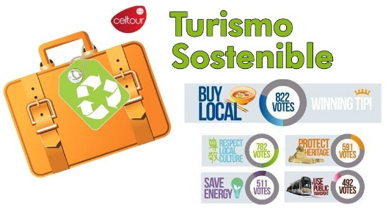
. A prevenir la comercialización sobre el tráfico de piezas y/o bienes pertenecientes al patrimonio cultural de la nación según la ley 397 de 1997, Decreto 833 del 2001 y ley 1185 del 2008.
. A Prevenir la comercialización de especies de flora y fauna amenazadas o en peligro de extinción en Colombia e ilícito aprovechamiento de recursos naturales renovables, según la ley 17 de 1981, la resolución Ministerial No 1367 del 2000 y ley 1453 del 2011 articulo 29.
. A prevenir la explotación laboral infantil según la ley de infancia y adolescencia 1098 del 2006.
. A garantizar la protección de los derechos de una persona o grupo de personas, comunidad o pueblo, que son vulnerados en actos de racismo o discriminación ley 1482 del 2011 y la ley 1752 del 2015 castigos penales para aquellos que realicen actos de discriminación en contra de personas con discapacidad.
. Al planificar su viaje, hemos elegido proveedores que ofrecen garantías de calidad y de respeto a los derechos humanos y al medio ambiente.
En el año 2017 las Naciones Unidas durante las diferentes actividades realizadas en el Año Internacional del Turismo Sostenible para el Desarrollo (A/RES/70/193).
Cuyo interés era aspira a sensibilizar a los responsables de tomar decisiones y al público en general de la contribución del turismo sostenible al desarrollo, movilizando a la vez a todos los grupos de interés para que trabajen juntos para hacer del turismo un catalizador de cambio positivo y fomentar un cambio en las políticas, las prácticas de empresa y el comportamiento de los consumidores para promover un sector turístico más sostenible.
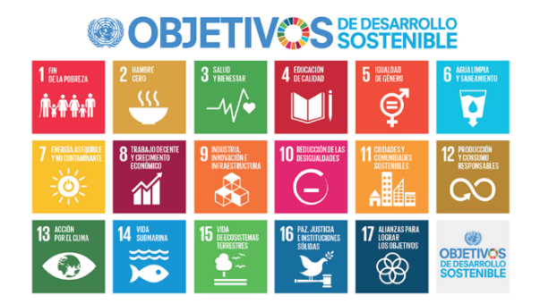
(1) Crecimiento económico inclusivo y sostenible.
(2) Inclusión social, empleo y reducción de la pobreza.
(3) Uso eficiente de los recursos, protección ambiental y cambio climático.
(4) Valores culturales, diversidad y patrimonio.
(5) Comprensión mutua, paz y seguridad.
VIAJES CELTOUR SE ADHIERE A LA CAMPAÑA VIAJES Y TURISMO RESPETUOSOS CON LA NATURALEZA En diciembre de 2022, el Consejo Mundial de Viajes y Turismo (CMVT), la Organización Mundial del Turismo de las Naciones Unidas (OMT) y la Alianza para la Hostelería Sostenible anunciaron una nueva colaboración para unir a los sectores público y privado en torno a una visión compartida de viajes y turismo respetuosos con la naturaleza para detener y revertir la pérdida de biodiversidad de aquí a 2030. El sector de los viajes y el turismo se comprometieron a adoptar un enfoque del turismo positivo para la naturaleza. Esto incluye integrar salvaguardas de la biodiversidad, reducir las emisiones de carbono, mitigar el impacto de la contaminación, limitar el uso insostenible de los recursos y proteger y restaurar la naturaleza y la vida silvestre.
El sector turístico se ha comprometido a detener e invertir la pérdida de biodiversidad y a promover la conservación y restauración del medio ambiente. Su objetivo es mejorar el bienestar, los medios de subsistencia y la economía de las personas, aprovechando el potencial único del turismo como agente de cambio positivo.
Desde Viajes Celtour queremos apoyar y compartir los objetivos de esta iniciativa con nuestros clientes y amigos e invitarlos a participar a través de la web:
https://www.cbd.int/doc/publications/tou-gdl-en.pdf
Adicionalmente, se invita a las personas de todo el mundo a compartir historias sobre cómo el turismo ha marcado la diferencia sus vidas.
“Viajar nos brinda recuerdos que duran toda la vida y las experiencias más increíbles para compartir. Pero ésta es solo la mitad de la historia, ya que los viajes y el turismo tienen un beneficio enormemente positivo para el mundo, mucho más allá del placer inmediato que brinda a quienes pueden explorar y descubrir personas, lugares y experiencias increíbles por sí mismos.”

